- наличие спортивного зала - имеется

- 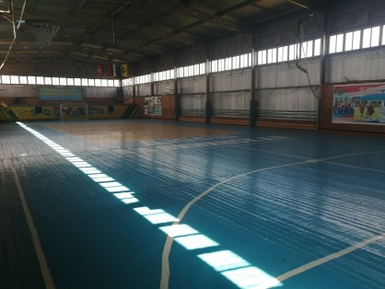

- наличие тренажёрного зала - имеется
- 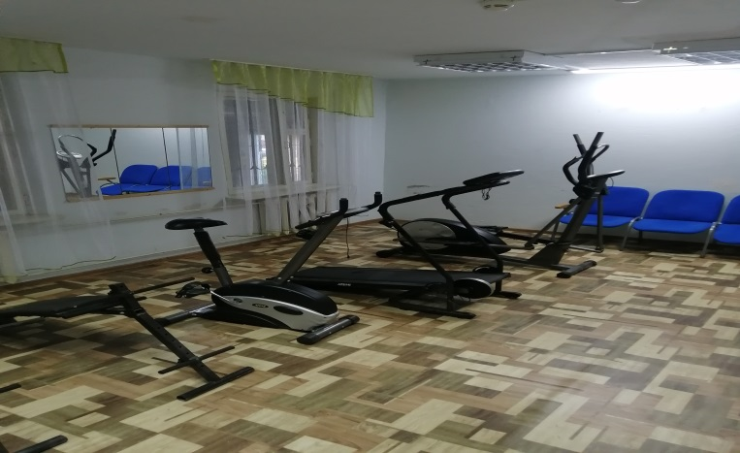

Библиотечный фонд находиться в методическом кабинете

- 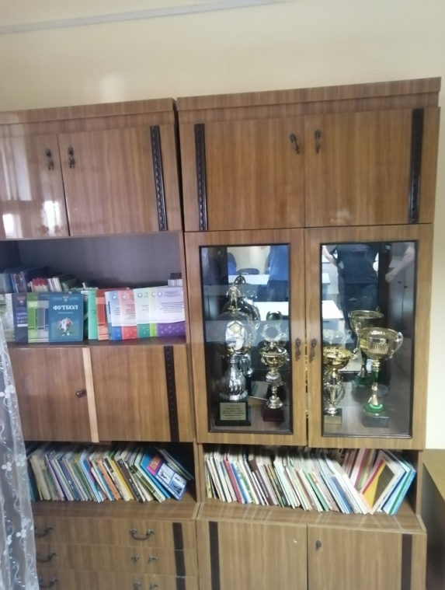

- наличие медицинского кабинета - имеется
- 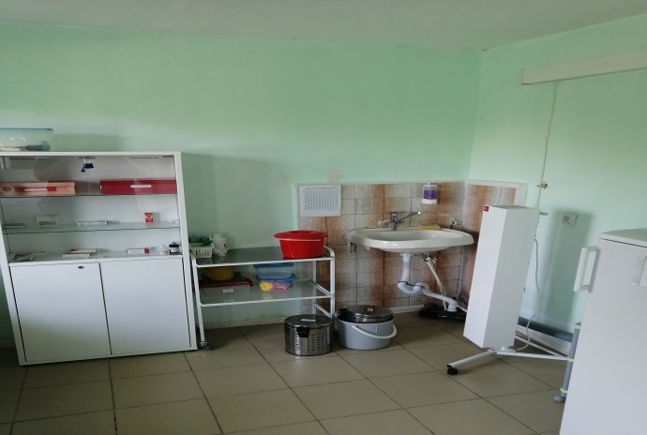

- зона отдыха и ожидания детей-имеется

- 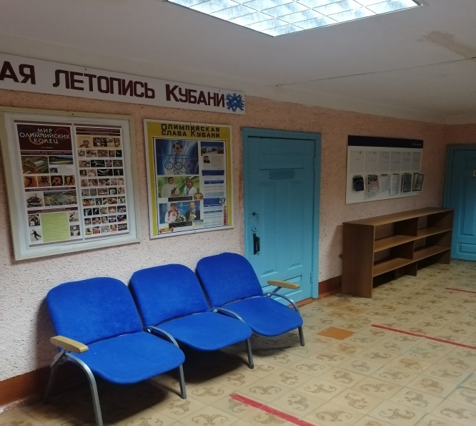
- организация питьевого режима в учреждении - имеется
- 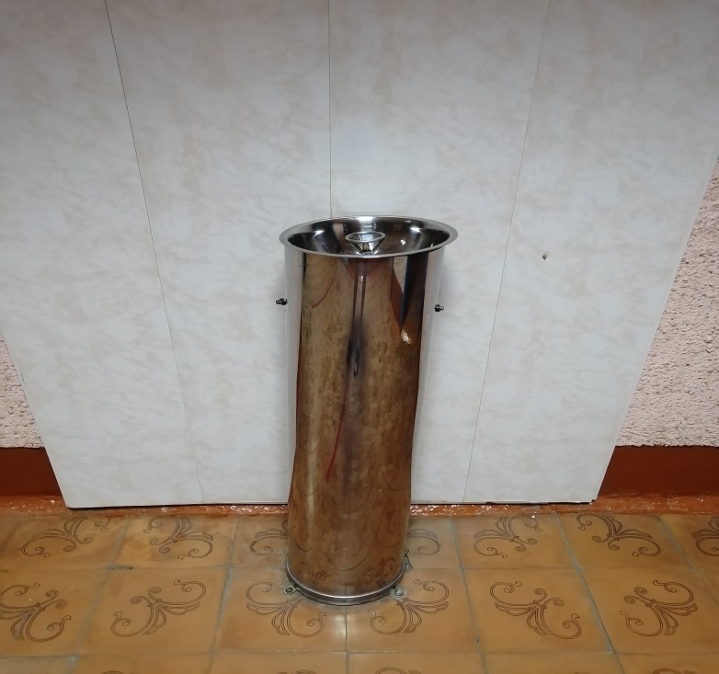
- туалетные комнаты для мальчиков и девочек-имеется
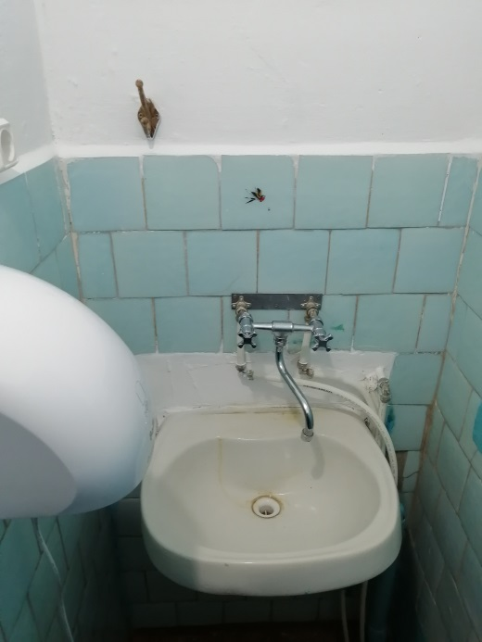

Доступ к информационным системам и информационно-телекоммуникационным сетям – имеется
Обеспечение доступа в здания образовательной организации инвалидов и лиц с ограниченными возможностями здоровья – имеется

